Koľkokrát si si dnes uvedomila svoj dych? Jeho hĺbku, dĺžku, tempo? Dych berieme často ako samozrejmosť, pritom sme s odvážnym nádychom vkročili na tento svet a s posledným výdychom ho opustíme. Začínam takto “zostra”, aby sme si trošku precítili dôležitosť dychu ako prejavu života v nás. Dýchame, len pokým žijeme a naopak.

Dych, podobne ako tlkot srdca, je automatický proces, deje sa bez nášho riadenia. Často však nedýchame správne – kvôli rýchlemu životnému tempu a stresu, alebo – sedíme a chodíme tak zhrbení, že bránica a pľúca nemajú dostatok priestoru pre svoju prácu. Ak sa ale **naučíme dych vedome používať**, môžeme si výrazne zlepšiť kvalitu života.

**Správne dýchanie totiž podporuje mnoho funkcií v tele**:

* zlepšuje metabolizmus, spánok, náladu,
* eliminuje únavu a dokonca aj starnutie,
* pomáha stíšiť myseľ, lepšie zvládnuť psychickú aj fyzickú záťaž.

Fungovanie našej bránice do veľkej miery určuje kvalitu nášho života. Čím viac zapájame bránicu pri dýchaní, tým viac kyslíka dostaneme do pľúc a tým pádom aj do mozgu a k bunkám. Zlepší sa nielen naša koncentrácia, ale môže sa posilniť aj imunitný systém.

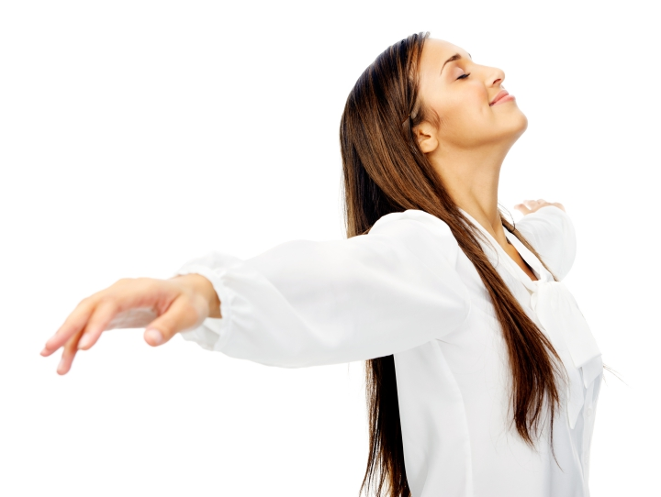

Ako správne dýchať

Ako bábätká sme všetci dýchali správne. Môžeš si to všimnúť aj na svojich menších deťoch, že **s nádychom sa im bruško dvíha a s výdychom klesá**. Takto by to malo byť. Avšak vplyvom stresu a rýchleho životného štýlu si osvojujeme negatívne dýchacie návyky, pri ktorých často dýchame úplne naopak, plytko a rýchlo – čo vyžaduje väčšie zapojenie (pôvodne) “pomocných” dýchacích svalov, ktoré sú však potom preťažené. Sú to napríklad krčné a chrbtové svaly a svaly ramenného pletenca, ktoré sa upínajú na hrudník. Ak v týchto oblastiach vnímaš často napätie, môže to byť aj nesprávnym dýchaním.

Dýchanie by sa malo uskutočňovať primárne **naším hlavným dýchacím svalom – bránicou** *(Vieš, kde je bránica? Ešte kým si prečítaš odpoveď, polož si ruku na miesto kde si myslíš, že sídli. Máš? …Bránica  je napojená na dolnú časť hrudného koša, je to sval, ktorý oddeľuje hrudníkovu dutinu od brušnej.)*

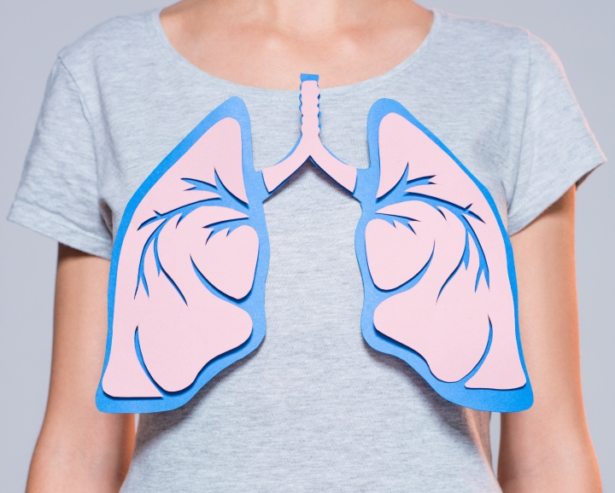

Ako teda dýchať bránične?

Ideálne si to precvičíš v ľahu na chrbte: daj si ruky na brucho a dýchaj tak, že s nádychom sa brucho dvíha a s výdychom klesá (nesťahuješ ho, len relaxačne necháš doklesnúť). Môžeš si predstaviť balón, ktorý sa s tvojím nádychom nafukuje a s výdychom zas vyfukuje. Dýchaj nosom nádych aj výdych.

Ako sa naučiť správne dýchať bránicou každý deň?

1) musíš **mať záujem zmeniť svoje dýchacie stereotypy**

2) ak máš záujem, musíš si **vytvoriť rituál** – zadať si miesto a čas, teda kde a kedy budeš pravidelne cvičiť dýchanie

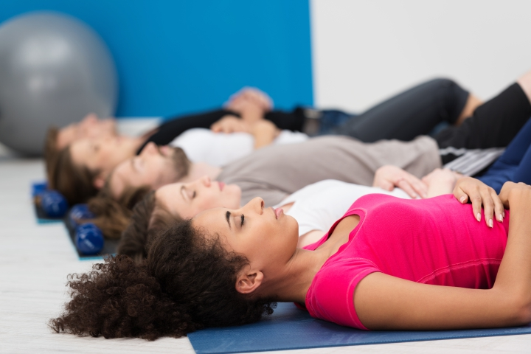

5x jednoduché dychové cvičenia

Ak zmákneš obidva body, tu ti ponúkam pár skvelých jednoduchých cvičení, ktoré môžeš postupne skúšať. **Skús zotrvať pri jednom cvičení aspoň týždeň** a potom posúdiť, čo ti to prináša. Čím častejšie si dýchanie budeš všímať a pripomínať, tým častejšie sa stane súčasťou tvojho každodenného fungovania. Najlepšie je vždy zažiť a overiť si to na sebe :-).

***Pre každé cvičenie platí, že nadychuj nosom a vydychuj nosom****(ak je ti niekedy lepšie vydýchnuť ústami, tak môžeš tiež, ale primárne nádych aj výdych nosom). Vymedz si čas a svoju pozornosť, naozaj sa chvíľku venuj len cvičeniu. Pokojne si nastav budík napríklad na 7 minút, aby si sa mohla do tohto času plne uvoľniť.*

**~ brušný dych ~**

To je už spomínaný bráničný dych. Toto je úplný základ. Je jednoduchý a keď sa ho naučíš, stane sa už súčasťou tvojho bežného fungovania.

**Ako na to?**

Každý deň si môžeš na chvíľku ľahnúť na zem alebo sa postaviť a oprieť do steny (vtedy sme najviac vystretí) a dať si 10 bráničných dychov. Teda **dýchaš tak, že sa bruško s nádychom rozpína a s výdychom uvoľní**. *Nedvíhaj a nenapínaj však pri tom ramená, krk a trapézy.*

#### nádych a výdych rovnako dlhé ~

Dýchaš brušný alebo plný dych tak, že **nádych a výdych robíš rovnako dlhé**. Pomôže počítať si to opäť v mysli. Tento typ dýchania podporuje pocit rovnováhy a tiež podporuje sústredenie.

Môžeš ho použiť aj napríklad pri chôdzi. Popri tom ako kráčaš, nadychuj na 4 kroky a vydychuj na 4 kroky.

#### ~ dych so zádržou ~

Medzi nádychom a výdychom urobíš krátku zádrž. Veľmi známe je cvičenie 4-7-8, kedy nadychujeme po dobu počítania do 4, zadržíme dych na 7 a vydychujeme na 8 dôb. Opäť – ako všetko, vyžaduje si to tréning. Alebo dokonca vedenie – niekto ťa tým bude sprevádzať (bude ti to počítať), napríklad inštruktor na joge :-).

Tento typ dýchania pomáha pri problémoch s úzkosťami a nespavosťou. Nazýva sa aj **relaxujúci dych**.

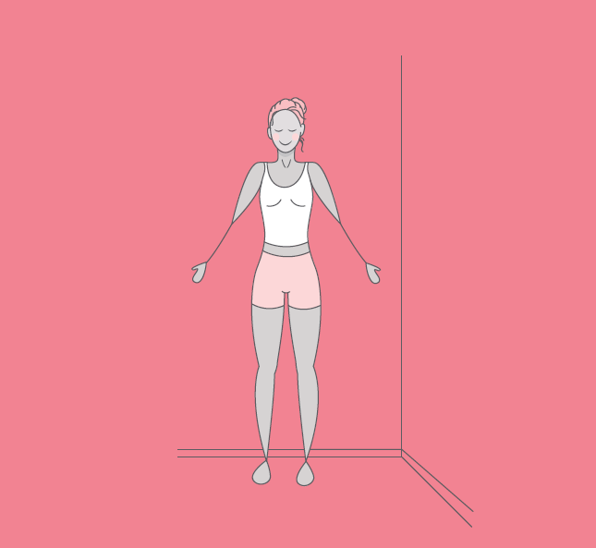

**~ plný dych ~**

Tento dych sa volá aj**plný jogový dych**, a je to cvičenie vhodné pre každého. Je to dych, pri ktorom dýchaš v akejsi vlne, kedy sa s nádychom rozpína prvé brucho (60% nádychu), následne sa rozpína hrudník (30%) a na záver priestor pod kľúčnymi kosťami (10%). Vydychuješ následne v opačnom poradí: teda najprv spod kľúčnych kostí, hrudníka a z brucha na záver. Ak je takýto výdych pre teba spočiatku náročný, tak vydýchni akokoľvek sa ti dá. Ale poradie toho vlnového nádychu udrž :-).

Takýmto dychom využívaš plnú kapacitu svojich pľúc. Krásne sa ti ukľudní nervový systém a tiež odstráni “mentálna hmla”.

**~ výdych dvakrát dlhší ako nádych ~**

Môžeš dýchať brušným alebo plným dychom, avšak **daj väčší dôraz na výdych** – vydychuj dvakrát tak dlho, ako si sa nadýchla. Pomáha si k tomu v mysli počítať nádych napríklad do 4 a potom počítať výdych do 8. Tento dych je skvelý použiť v období, keď sa potrebuješ stíšiť, upokojiť, eliminovať stres a premieru myšlienok.

Je tu aj krásna symbolika: naučiť sa vydýchnuť si, oddýchnuť si…

Existuje množstvo rôznych dychových cvičení. Môžeš si ich zažiť na každej dobrej JOGE alebo tiež v rámci stretnutí a workshopov BREATHWORK, ktoré sa dejú už aj u nás na Slovensku. Dych sa používa aj v rámci relaxačných cvičení – kedy zapájame k nádychu aj výdychu nejakú vizualizáciu. Dych sa tiež používa ako objekt sústredenia v meditácii, tu sa však neučíme dýchať, neučíme sa tu ani pracovať s dychom. Je to akýsi “bod”, ku ktorému neustále vraciame pozornosť, takže je to niečo úplne iné.

Na joge si často pripomíname, že **dych je akýmsi mostom medzi telom a mysľou**. Dych spája naše telo a myseľ a tým nám umožňuje viac sa spojiť s okamihom prítomnosti. Tento článok je len malým pripomenutím si toho, aby sme si náš dych trochu viac všímali a aby sme možno o trošku plnšie, hlbšie a precítenejšie dýchali aj žili.